一、说明：工作日当日17：30前发送的，于当日18：00前进行审核并回复；工作日当日17：30后（或非工作日）发送的，于下一个工作日18：00前完成审核。
注：建议各潜在投标人提前报名，避免最后一个工作日报名时因资料不齐全导致审核不不通过报名失败的情形。
二、报名材料：
1.《采购文件登记表》扫描件（无须盖章）
2.营业执照扫描件（加盖公章）
3.支付截图。
以上1、2要求为PDF格式。将报名材料发送至“1183171445@qq.com”邮箱。

收款码
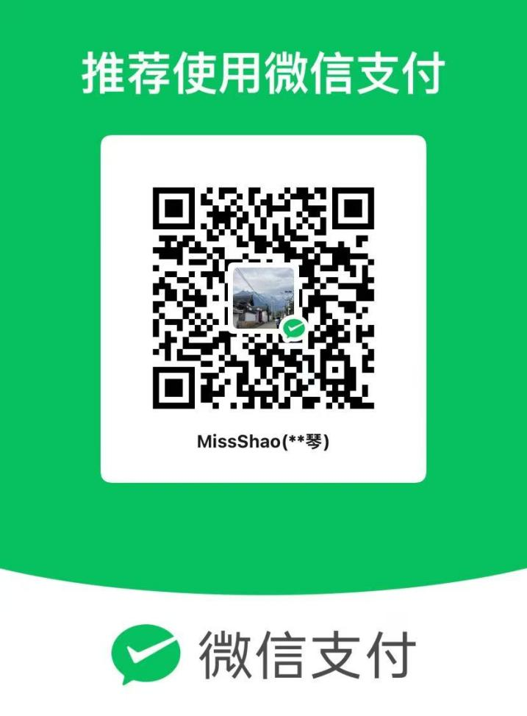
《采购文件登记表》
项目名称：东莞市企石医院医疗设备购置项目
项目编号：GZJL-CG-GZ202512009
单位名称：
单位地址：
联系人： | 手机号码：
固定电话： | 邮箱：
日期： 年 月 日
备注：

